Памятка юного велосипедиста

Перед выездом
Проверить исправность велосипеда (особое внимание-руль тормоза);
Велосипедисту рекомендуется использовать
Фонари белый спереди, красный сзади, светоотражатели (катафоты) на колесах и одежде.
Что запрещено
Управлять велосипедом, не держась за руль хотя бы одной рукой;
Перевозить груз, мешающий управлению;
Разговаривать по телефону;
Управлять велосипедом в наушниках;
Перевозить пассажиров, если это не предусмотрено конструкцией велосипеда. Перевозить детей до 7 лет при отсутствии специально оборудованных для них мест.
Выезжать на дороги общего пользования, если тебе не исполнилось 14 лет;
Где могут кататься велосипедисты от 7 до 14 лет

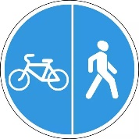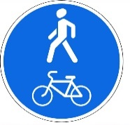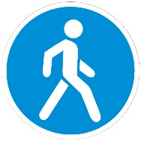
по вело-пешеходным дорожкам
по велосипедным и пешеходным дорожкам
по тротуарам и пешеходной зоне

